# 2021 m. III ketvirtį galvijų supirkimo kaina augo Lietuvoje ir daugumoje kitų ES šalių

2021 m. III ketvirtį vidutinė supirktų ir suklasifikuotų pagal SEUROP skerdenų klasifikavimo skalę galvijų kaina sudarė 269,68 EUR/100 kg skerdenų ir buvo 3,78 proc. aukštesnė nei 2021 m. II ketvirtį bei 13,9 proc. aukštesnė nei 2020 m. III ketvirtį. Kainų augimas pastebimas ir daugumoje kitų ES šalių narių (išskyrus Švediją, Slovakiją ir Graikiją), kur bendra vidutinė ES galvijų supirkimo kaina, 2021 m. III ketvirtį, palyginti su II ketvirčiu, padidėjo 3,52 proc. bei sudarė 369,46 EUR/100 kg skerdenų. Latvijoje galvijų supirkimo kaina analizuojamu laikotarpiu padidėjo 3,99 proc., Lenkijoje – 7,05 proc.

Lietuvoje 2021 m. liepos–rugsėjo mėn. iš viso buvo paskersta ir pagal SEUROP skerdenų klasifikavimo skalę suklasifikuota 38,047 tūkst. galvijų – 14,38 proc. daugiau nei 2021 m. II ketvirtį ir 5,61 proc. daugiau nei 2020 m. III ketvirtį.

Suklasifikuotų galvijų skerdimų skaičius ir supirkimo kaina Lietuvoje 2019–2021 m.

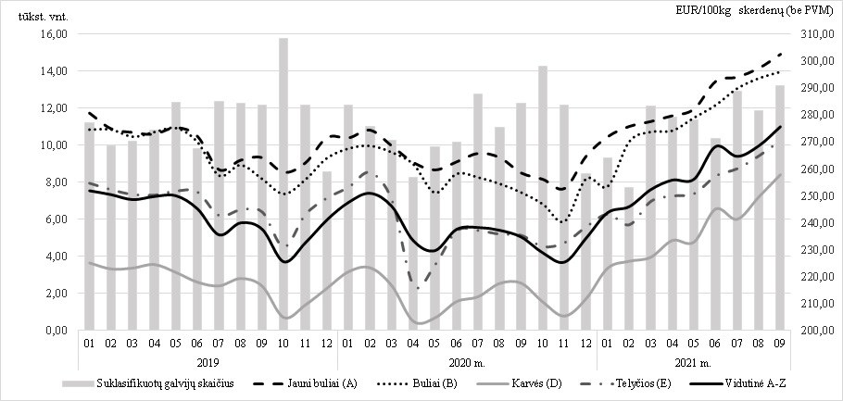Šaltiniai: ŽŪIKVC (LŽŪMPRIS), EK